Nome: Gustavo Wendt Data: 02/ 04/2008

1. Encontre todas as tuplas da relação “colaborador”, ordenando o resultado pelo atributo “Primeiro_Nome”.  
   select * from  
   colaborador_noite  
   order by Primeiro_Nome

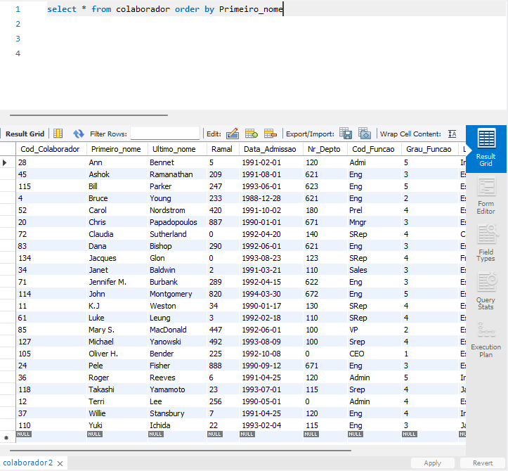

2)Encontre todas as tuplas da relação “colaborador”, comdupla ordenação:

1)Primeiro pelo atributo “Nr_Depto” e as tuplas com valor igual para o atributo ”Nr_Depto” ficam ordenadas pelo atributo “Primeiro_Nome”.

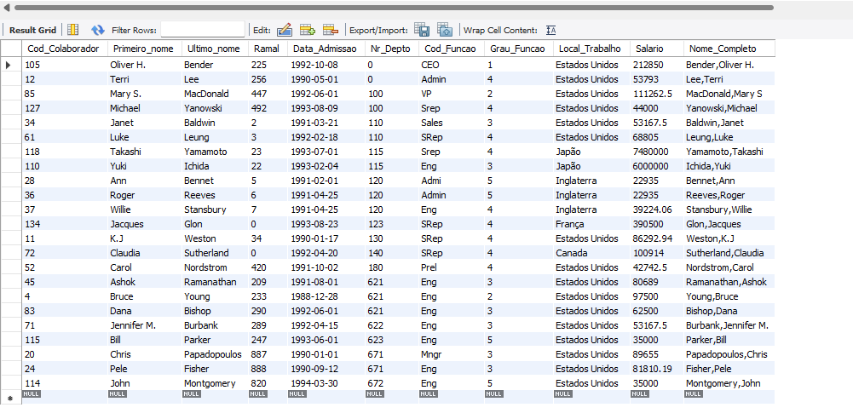

Encontre todas as tuplas da relação ‘ COLABORADOR”, ordenando o resultado pelo atributo “Primeiro_nome”

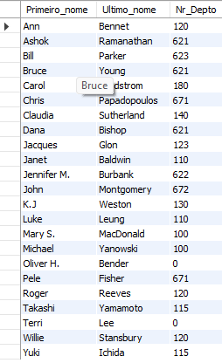

Encontre as tuplas pelo Nr_Depto e somente Nr_Depto.

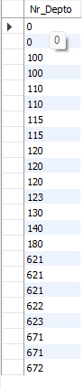

Faça a mesma coisa mais sem a repetição dos dados 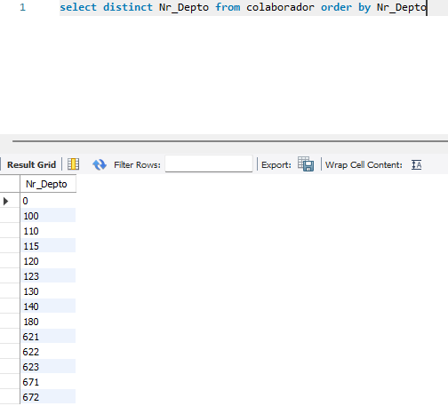

Usando o all

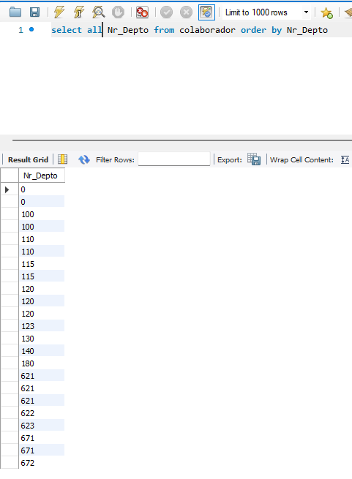

Todas colaborador ordenado por “Primeiro_Nome”

Primeiro_Nome

Ultimo_Nome

Salario

Salario/12

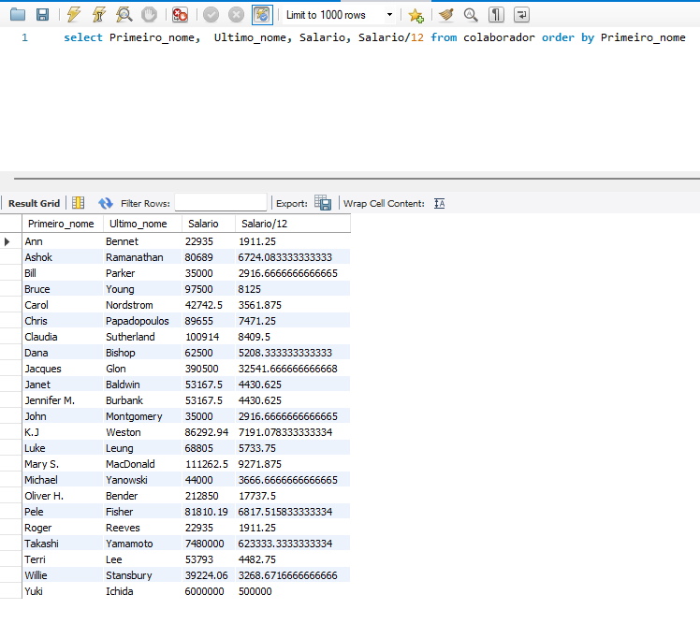

Agora usando o “WHERE” PARA QUE “Nr_Depto” seja igual a 120.

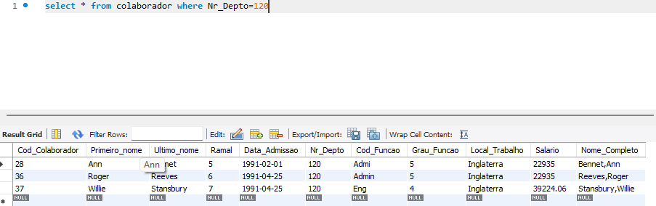

Encontre salario entre 80000 até 90000

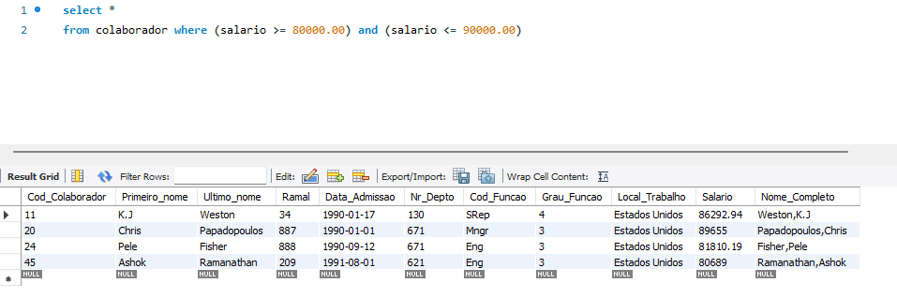

Agora utilizando o “between”:

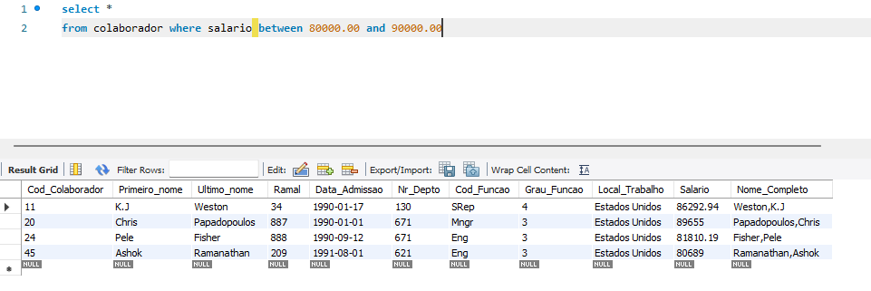

Todos iguais a Canada ou Inglaterra

Ultimo nome

Primeiro nme

Local de trabalho

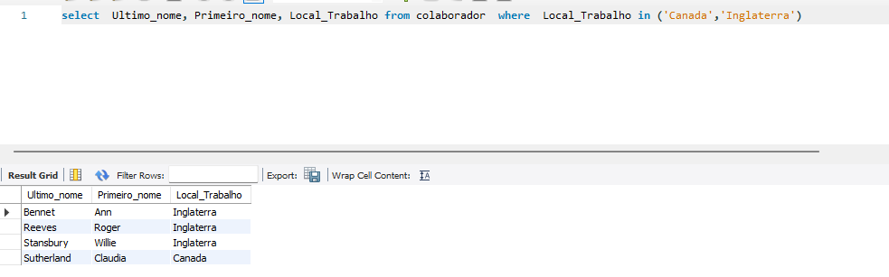

Ache todos com a data de admissão entre 01/01/1991 e 31/12/1991:

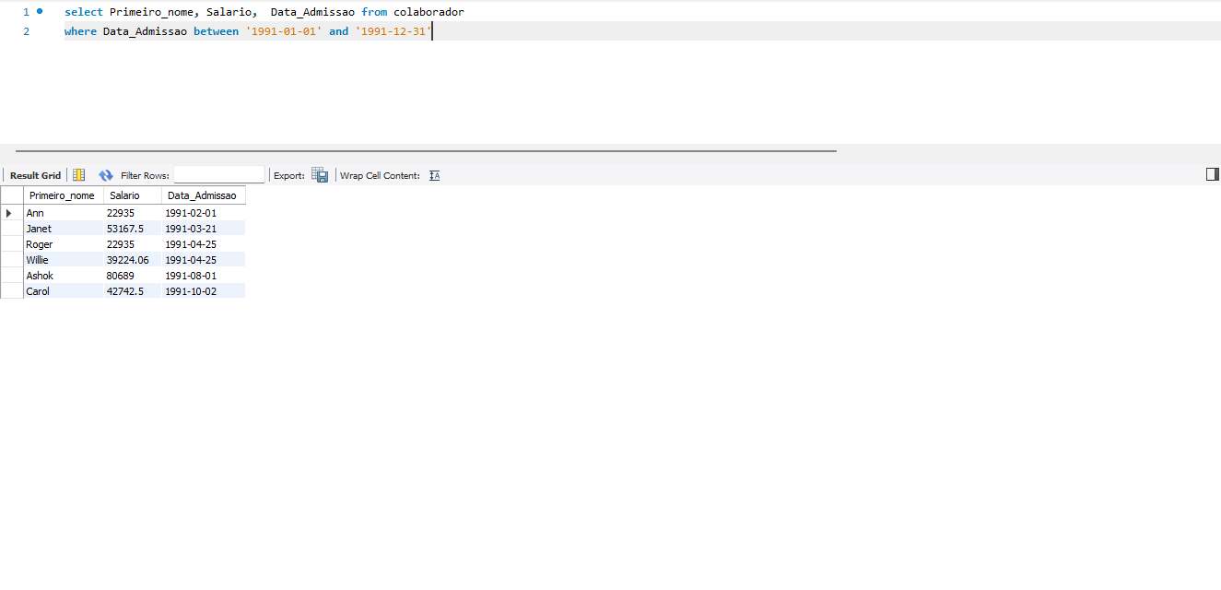

Utilizando o “sum”:

